

后台使用说明书（SOP）

|  |  |  |
| --- | --- | --- |
| 文件版本 | 负责人 | 最后修订日期 |
| 1.0 | William | 28/09/2012 |
| 1.1 | William | 28/11/2012 |

目錄

1. 系统登入页面 4

2. 登入步骤 5

3. 更改密码 6

4. 注销系统 8

5. 账户管理 9

1. 编辑网主资料 9

2. 网主助理 10

2a. 新增/编辑助理 10

2b. 助理列表 11

3. 游戏玩家 12

3a. 在线玩家 12

3b. 玩家列表 13

3c. 编輯玩家 14

6. 游戏管理 15

1. 赔率列表 15

2. 限红设置 16

2a. 限红列表 16

3. 累积奖金 17

4. 游戏结果 18

7. 系统设置 19

1. 新增广播讯息 19

2. 广播讯息列表 20

3. 编辑 广播讯息 21

8. 各项报表 22

1. Keno输赢报表 22

1a. Keno输赢报表分析 23

2. Keno玩家交易（测试） 24

3**.** Keno当前投注（测试） 25

4**.** Keno客户押码（测试） 25

5**.** 点数出入查询 26

6**.** 奖赏调整报表 26

7**.** 登入记录 27

8**.** 累计奖金玩家列表 27

9. Keno玩家余额 28

9.比赛 29

1. 比赛玩法列表 29

2. 申办比赛 30

2a. 申办比赛 (真钱/玩分） 31

3. 比赛列表/派彩/排名 32

# 1. 系统登入页面

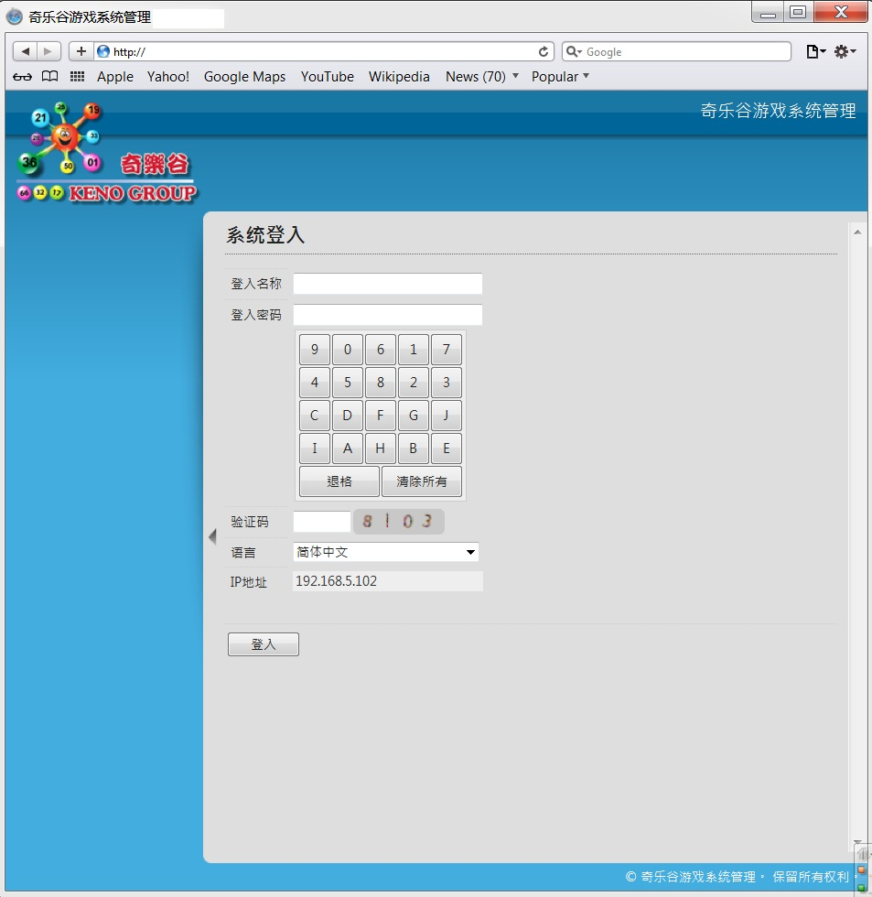系统的登入首页**（图 1）**如下

（ 图 1）

# 2. 登入步骤

按照 **(图2)** 以及标签 **1, 2, 3 ,4** 的说明完成登入步骤。

**红圈1 –** 网主要根据登入名称输入正确的名称登入,

**红圈2 –** 利用版面的数字及字元按钮输入正确密码,

**红圈3 –**  再根据右边的显示数字输入验证码,

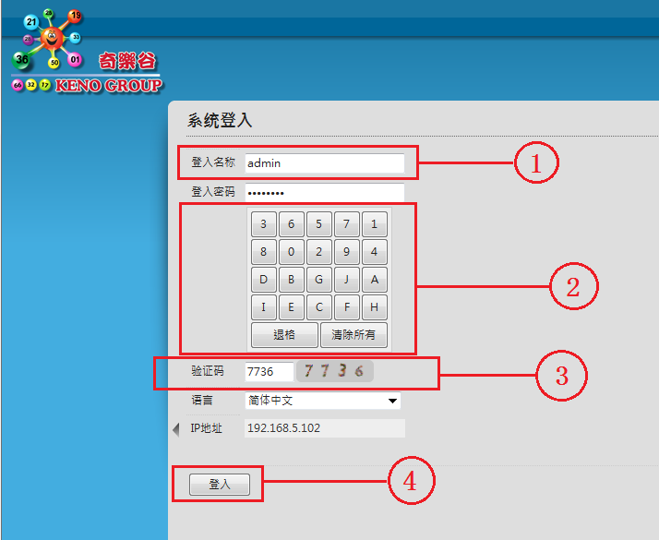**红圈4 –**  最后确定所有登入资料输入正确, 按登入按钮完成登入程序。

**注 : 键盘输入会导致无法登入， 请使用鼠标左键点击“登入”。**

(图2)

# 3. 更改密码

进入到首页后，网主可以按“**更改密码**”的链接（画面如下（ 图3.1） **: 黄色圆圈**）进入更改密码的頁面，更换新的密码。

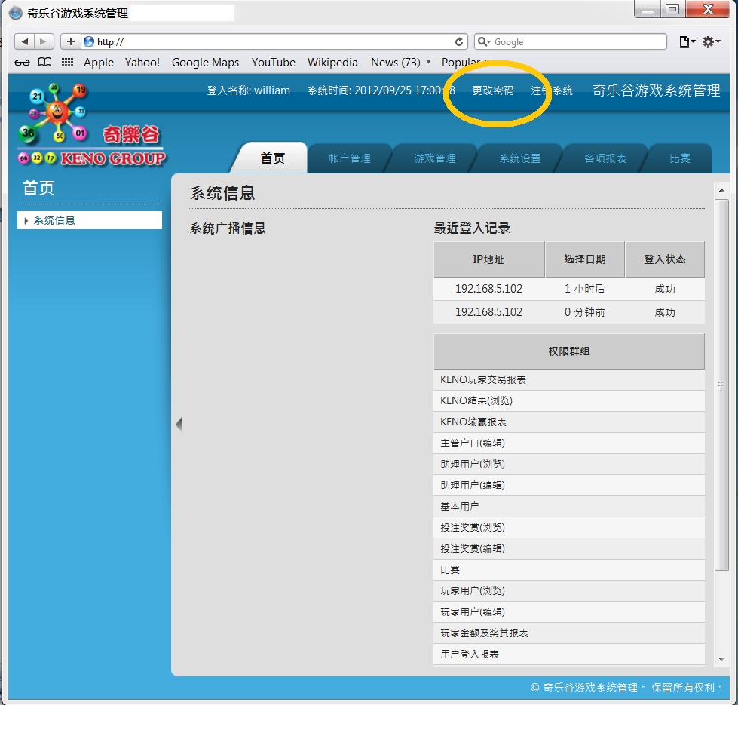（ 图3.1）

3.2更改密码页面

进入了更改密码页面（ 图3.2）后，须输入旧密码 **（红圈1）**，新密码**（红圈2），**及确认密码**（红圈3），**必定要跟**（红圈2）**一样，输入完成后，按下“**储存**”按钮，更改密码就完成了。

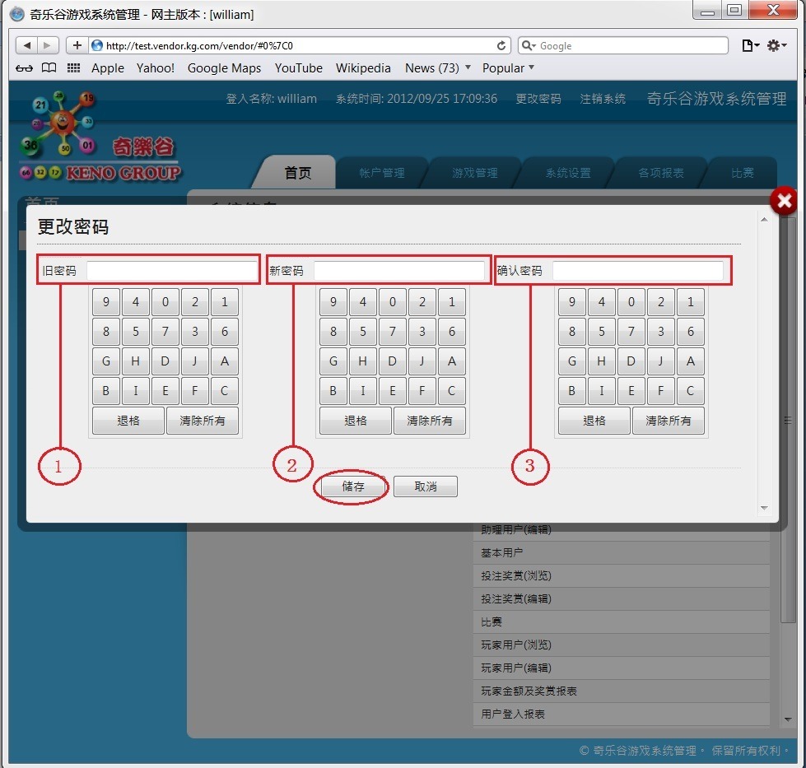

（ 图3.2）

# 4. 注销系统

网主可以按下“注销系统”的链接（画面如下 : **黄色圆圈** (图 4.1）再按“确认” (图 4.2）

按钮， 完成登出注销系统。

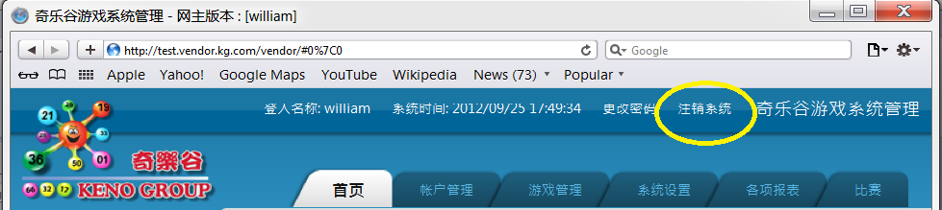（图 4.1）

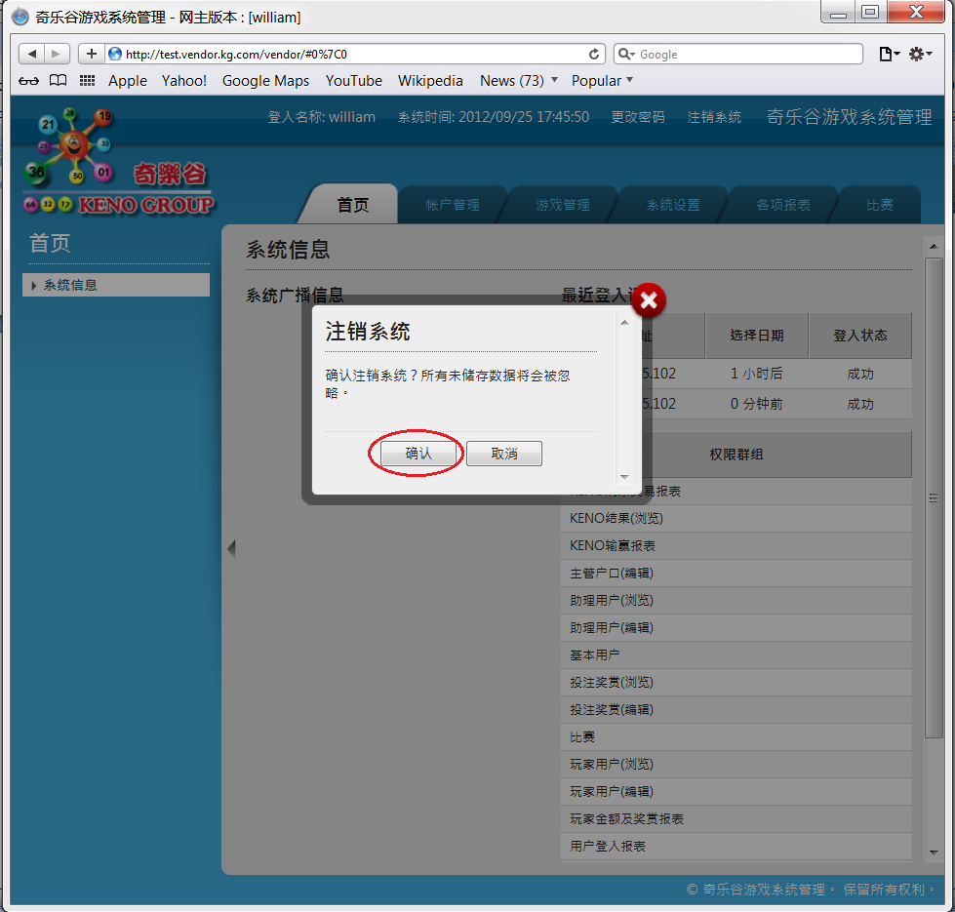 (图 4.2）

# 5. 账户管理

## 1. 编辑网主资料

网主账户管理编辑; 这里可以更改以下资料 **:**

* **昵称** – 更改网主主管昵称 **（** 图5a**红圈1）**
* **游戏标志 （Logo）**–上载主管游戏标志图案**（** 图5a**红圈2）**
  + **（** 图5a**红圈3）**（当选择图案并按“储存”）将显示上载的图案

并可以查看以下资料 **:**

* **户口状态** – 显示户口目前的状态
* **最后登入 –** 显示上一次登入的时间
* **更新日期 –** 显示上一次更改资料的时间
* 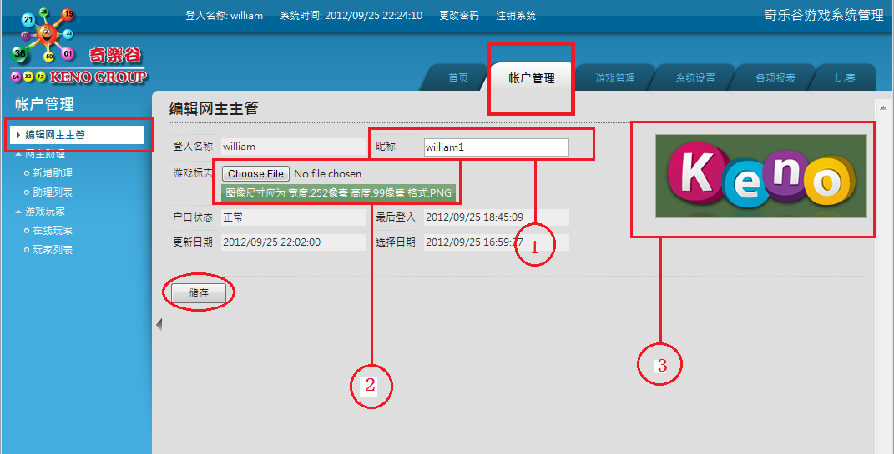**选择日期 –** 显示户口创建的时间

（ 图5a.1）

**5. 账户管理**

## 2. 网主助理

### 2a. 新增/编辑助理

新增/编辑 助理的页面如下（ 图5a. 2a），填写助理的资料有**:**

* **登入名称** 和 **昵称（** 图5a. 2a **红圈1）**
* **登入密码** 和 **确认密码（** 图5a. 2a **红圈2）**
  + **注 : 助理密码**重试若干次数后，户口将被冻结，主管可在此将冻结的助理户口复原.
* **户口状态（** 图5a. 2a **红圈3）:** 主管可选**停用**助理户口或选择**正常**启用助理户口。
* **权限群组（** 图5a. 2a **红圈4）:** 主管可以按向左键 - 增加助理户口的权限，或按向右键 - 取消助理户口的权限.
* 按下“**储存**”按钮，完成 新增/编辑主管助理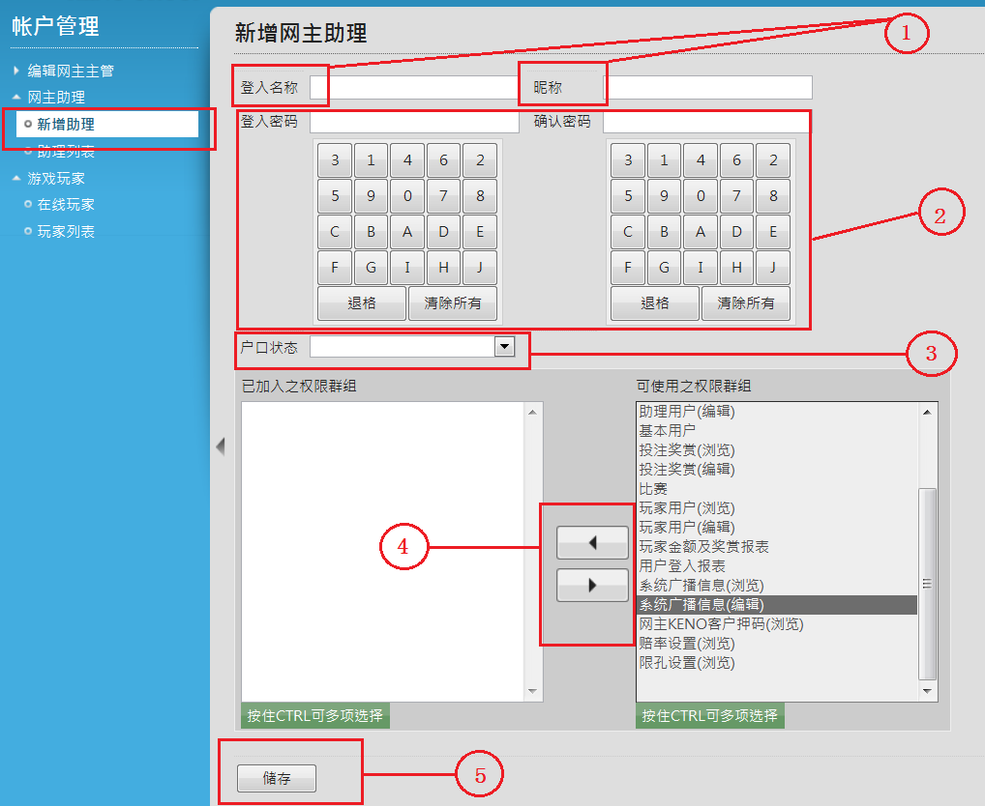

（ 图5a. 2a）

**5. 账户管理**

2.网主助理

### 2b. 助理列表

助理列表方便主管查询，编辑助理户口。在（图5a.2a**红圈1**）填写助理登入名称，或在（图5a.2a **红圈2**）选择助理（当时）户口状态，然后按“查询”（图5a.2a**红圈3**），查询结果会在显现在（图5a.2a**红圈4**）。

**功能**（图5a. 2a**红圈5**）按“**编辑**”将连接到 2a.编辑主管助理（如第10页）。

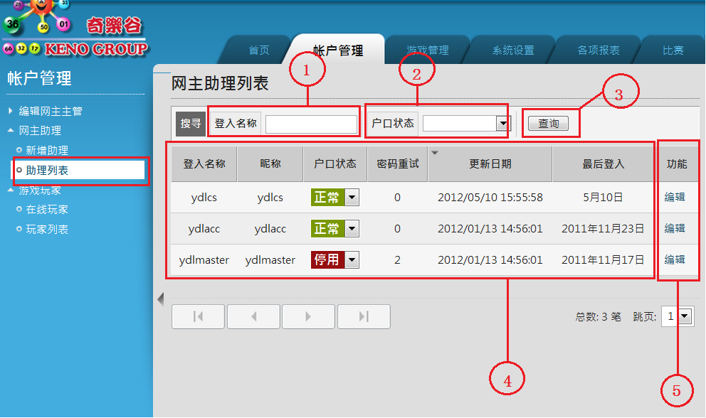（ 图5a. 2b ）

**5. 账户管理**

## 3. 游戏玩家

### 3a. 在线玩家

以下是（ 图5a.3）在线玩家的页面，主管可以在（图5a.3**红圈1**）空栏里输入玩家名称，然后按下“查询”按钮（图5a.3**红圈2**）就可以找出在线玩家的资料。（图5a.3**红圈3**） 功能栏主要显现每一个网主对玩家的权限；

* **赶走** – 把在线玩家（内列）强制下线,
* **编辑** – 进入玩家编辑页面,
* **当前投注** – 进入当前投注页面,
* **点数出入查询** – 进入查询点数出入頁面。

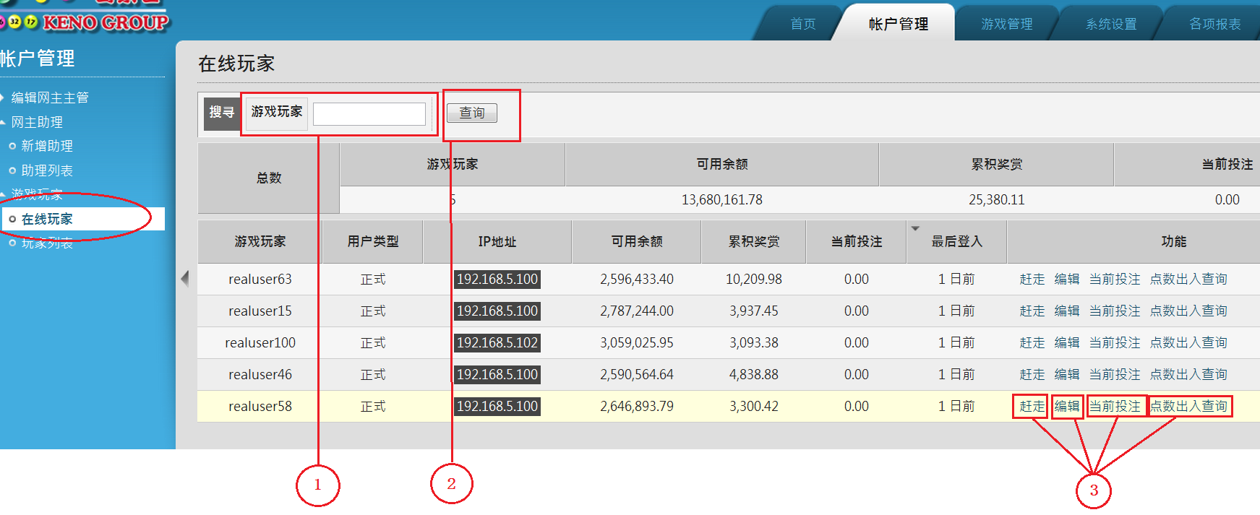

（ 图5a. 3 ）

**5. 账户管理**

3. 游戏玩家

### 3b. 玩家列表

只要在**游戏玩家**，或在**户口状态**，**可用余额大/等于**，**用户类型**，**累积奖赏大/等于**的按鈕（ 图5a.4**红圈1**）

，输入有关资料按下查询按钮（ 图5a.4**红圈2**）就以上输入内容筛选，找出资料库内所需的玩家列表内容。

网主可以在户口状态（ 图5a.4**红圈3**）直接选**停用**，已停用玩家户口或选**正常**，启用玩家户口，

网主可按下“**编辑**”（ 图5a.4**红圈4**），进入 玩家编辑页面。

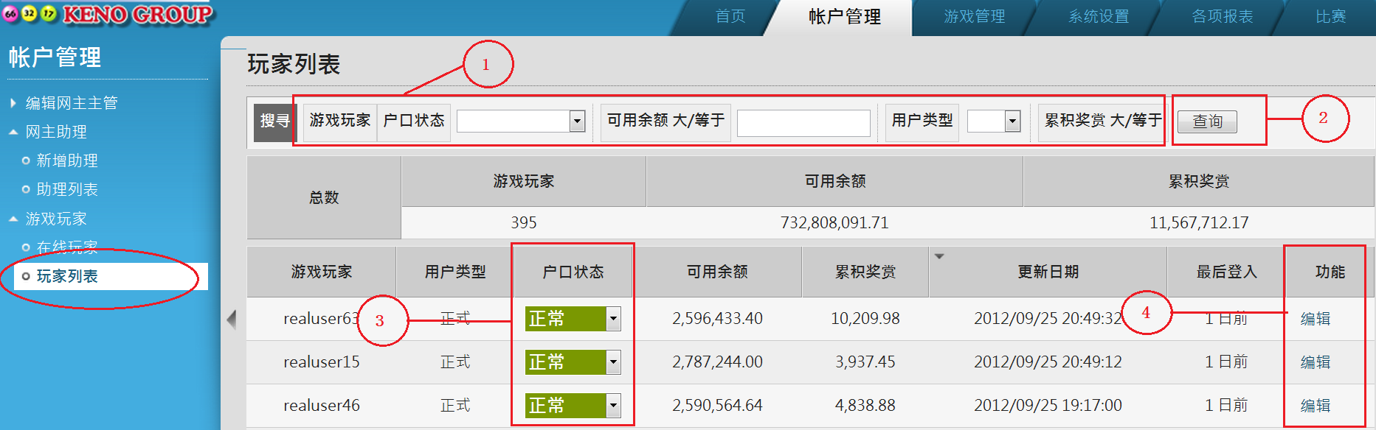（ 图5a. 4 ）

**5. 账户管理**

3. 游戏玩家

### 3c. 编輯玩家

在编輯玩家页面，可以看到玩家的户口详情，如下 **:**

* **登入名称**  – 显现玩家户口的登入名称 （ 图5b. 4 **红圈1**）
* **昵称** – 显现该玩家户口的昵称（ 图5b. 4 **红圈2**）
* **用户类型**  – 显现该玩家户口的**类型，测试**代表测试户口或**正式**为正式户口（ 图5b. 4 **红圈3**）
* **户口状态**  – 在户口状态显现 **停用** 或是 **正常**，（ 图5b. 4 **红圈4**）
* **货品种类 –** 在货品种类的栏位显现货币单位；例如**C01**等于人民帑, （ 图5b. 4 **红圈5**）
* **限红设置 –** 在限红设置的栏位显现该玩家所属的**限红组合编号**（ 图5b. 4 **红圈6**）
* **可用余额 –** 显现玩家户口的可用余额（ 图5b. 4 **红圈7**）
* **累积奖赏 –** 显现及设定该玩家的累积奖金（ 图5b. 4 **红圈8**）

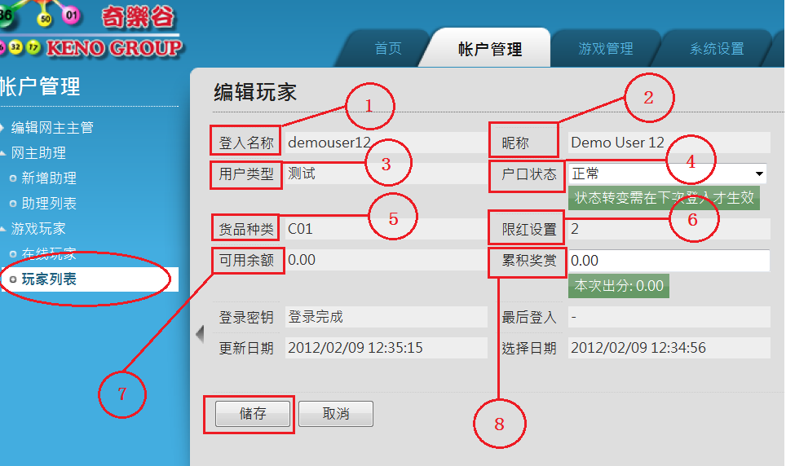（ 图5b. 4 ）

# 6. 游戏管理

## 1. 赔率列表

网主可以按**游戏管理**页面,，再按**赔率列表**，就进入预设赔率列表页面，可以看到各游戏的赔率（ 图6.1）

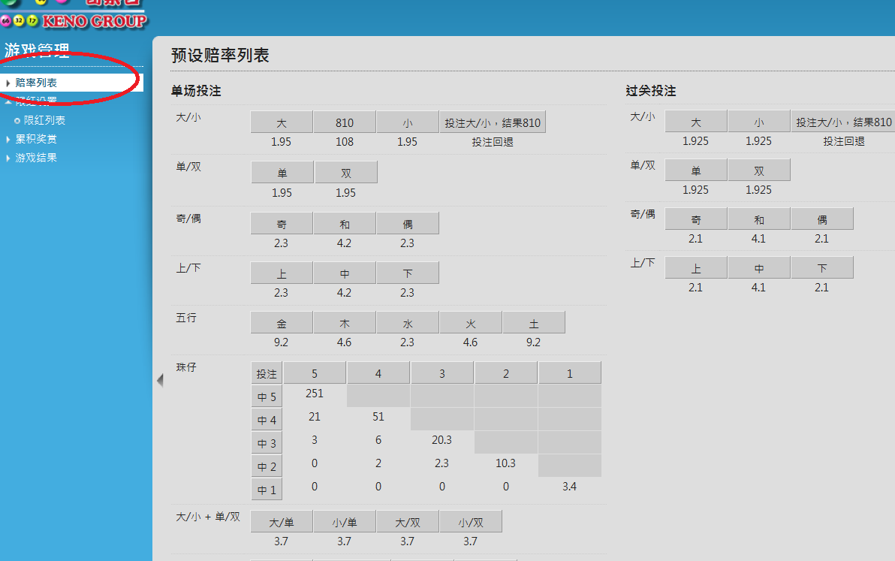

（ 图6.1）

**6. 游戏管理**

## 2. 限红设置

### 2a. 限红列表

网主可以按**游戏管理**页面,再按**限红列表**,就进入限红设置页面，按“**详细**” （ 图6.2a**红圈1**）可以进到限红列表页面 ，如（ 图6.2a.1）

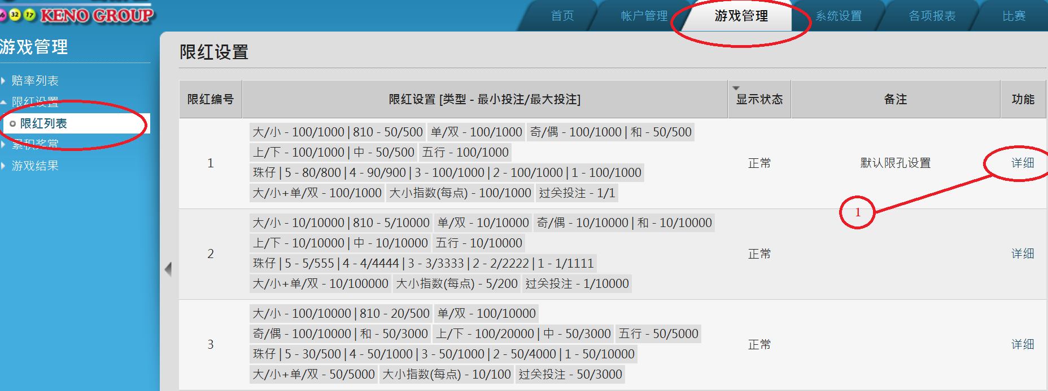（ 图6.2a）

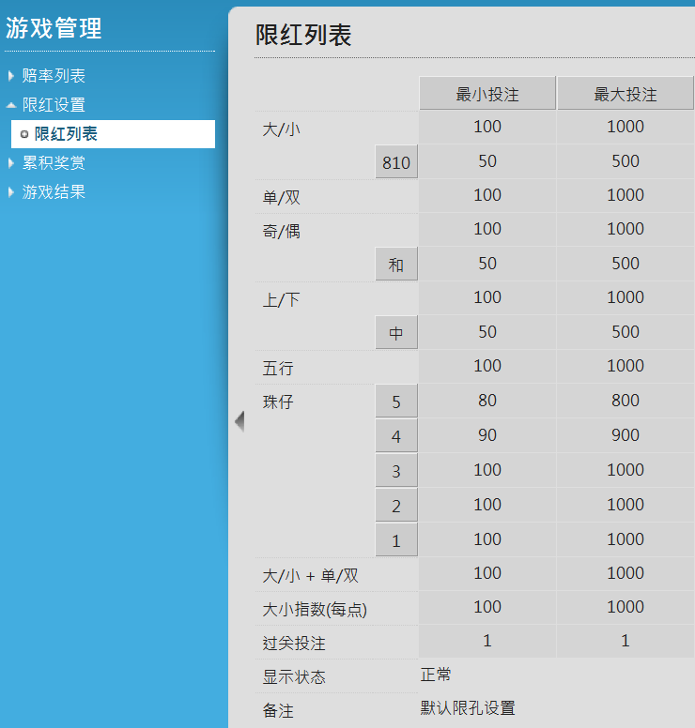（ 图6.2a.1）

**6. 游戏管理**

## 3. 累积奖金

网主可以按**游戏管理**页面，再按**累积奖赏**，进入累积奖赏页面，

* **JACKPOT号** – 设定中彩累积奖金号码 （ 图6. 3 **红圈1**）
* **jiangj奖要求** – 投注多过栏位设定最少投注能中累积奖金要求，0表示任何有投注也能中。 　　　　　　　　　（ 图6. 3 **红圈2**）
* **设定累积奖赏与成功投注比例(%)** （ 图6. 3 **红圈3**）
  + - 把每一个**成功投注 按照比例** 放入**累积奖金池**里. 比如：投注￥1000，（%比例是 0.1）就 ￥10 会放入**累积奖金池**里
* **奖赏点数** – 设定局数奖赏的点数（点数将会加入**累积奖金池**里）（ 图6. 3 **红圈4**）
* **局数设定** – 设置100表示每投注100笔的局数奖赏，设置0表示没有局数奖赏（ 图6. 3 **红圈5**）
* **登入密码** – 设定储存需要输入网主登入密码, （ 图6. 3 **红圈6**）
* 然后输入**验证码**, （ 图6. 3 **红圈7**）

最后按下“**储存**”按钮成功设置累积奖赏。

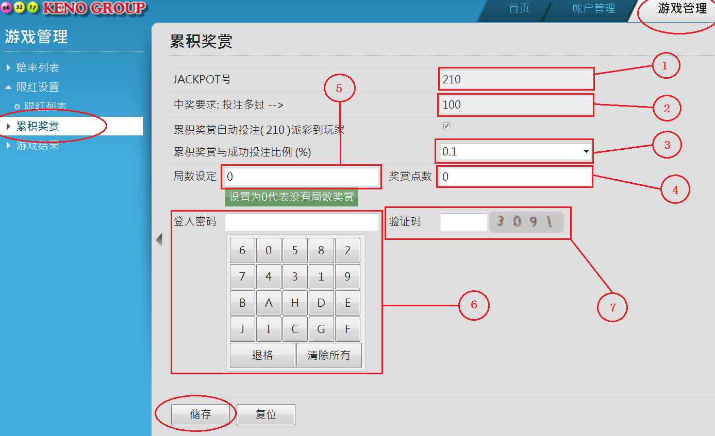

（ 图6.3）

**6. 游戏管理**

## 4. 游戏结果

网主可以按**游戏管理**页面,再按**游戏结果**,进入游戏结果页面，可选 **地区名称，游戏编号，派彩状态，结果日期**（ 图6. 4 红圈1）， 以筛选游戏结果，按下**“查询”**按钮就以上输入内容筛选，找出资料库内所需的游戏结果内容。

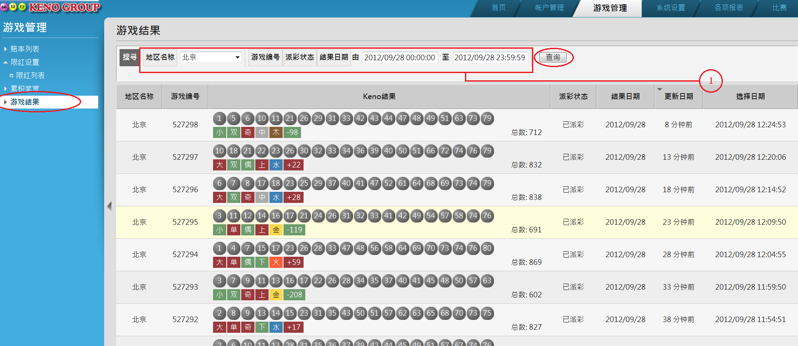（ 图6.4）

# 7. 系统设置

## 1. 新增广播讯息

网主可以按**系统设置**页面，再按**新增广播讯息**，就进入新增广播讯息页面（ 图7.1）。

**红圈1 讯息内容** – 输入讯息内容。

**红圈2目标群组** – 在目标群组栏选择目标群组,设定“**游戏玩家**”就给讯息所有玩家在前台显示,设 定“**游戏网主**”就给讯息所有网主在后台显示讯息,

**红圈3 显示状态** – 设定“**正常**”，就可以将讯息发布，设定“**停用**”，就停止发布讯息。

按下“**储存”**按钮，以完成新增讯息动作。

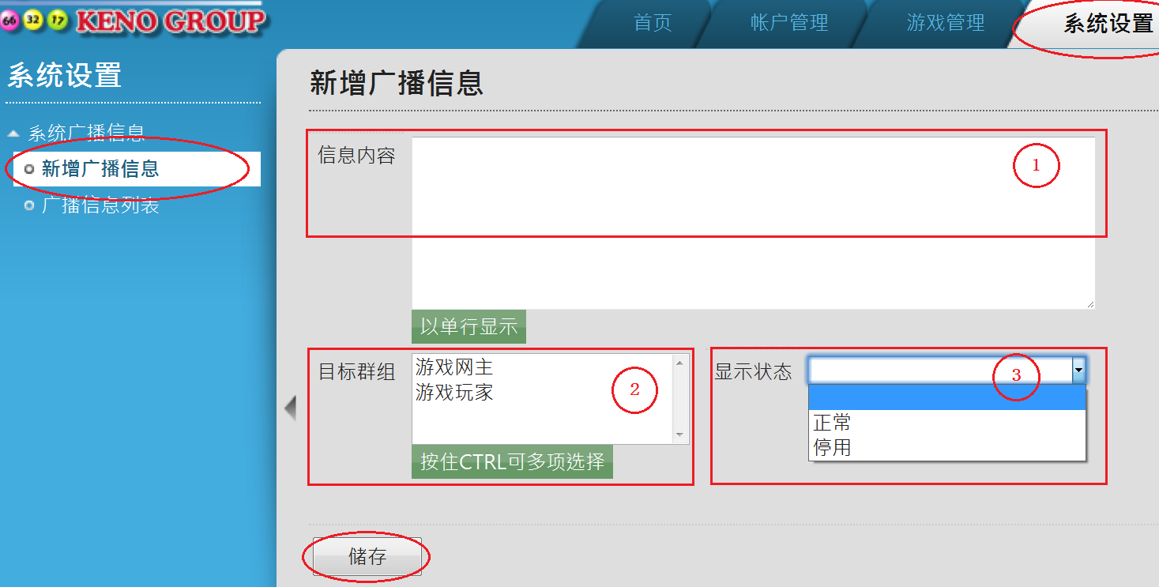（ 图7.1）

**7. 系统设置**

## 2. 广播讯息列表

网主可以按**系统设置**，再按**广播讯息列表**，就进入广播讯息列表页面（ 图7.3）。

**红圈1 –** 在**讯息内容**栏位输入寻找的内容，或选择**目标群组**，或**显示状态**资料，以筛选讯息列表内容，按下“**查询**”按钮就以上输入内容筛选，找出资料库内所需的讯息列表内容。

**红圈2 –** 按“**编辑**” 按钮可以进到编辑广播讯息页面。

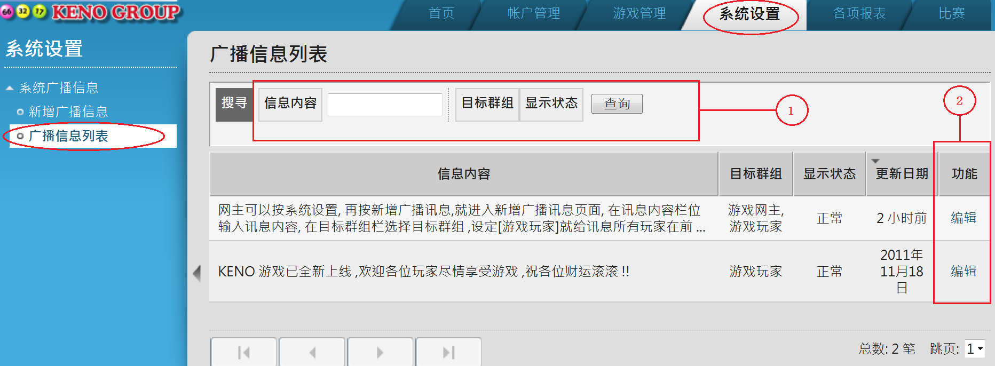（ 图7.2）

**7. 系统设置**

## 3. 编辑 广播讯息

在**广播讯息列表** 当中“**编辑**”，进入**编辑广播讯息**页面。（ 图7.3）。

**红圈1 讯息内容** **–** 输入/编辑 讯息内容。

**红圈2目标群组** – 在目标群组栏选择目标群组,设定“**游戏玩家**”就给讯息所有玩家在前台显示,设 定“**游戏网主**”就给讯息所有网主在后台显示讯息,

**红圈3 显示状态** **–**  设定“**正常**”，就可以将讯息发布，设定“**停用**”，就停止发布讯息。

**红圈4更新日期**  **–**  显示上一次更改编辑广播讯息的日期。

按下“**储存”**按钮，以完成新增讯息动作。

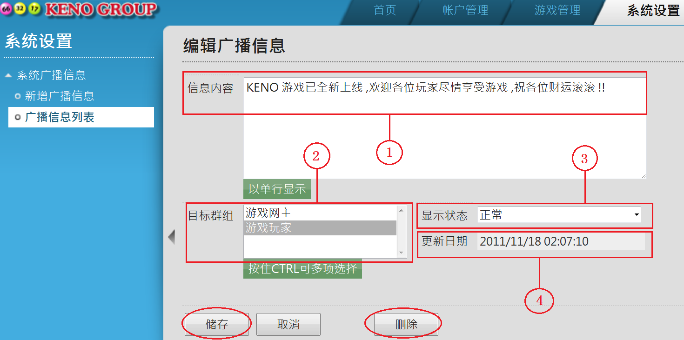按下“**删除”**按钮 可以清​​除当前的讯息。

（ 图7.3）

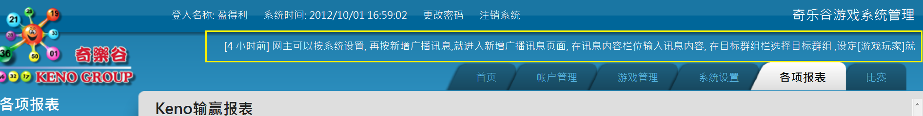下图为**广播讯息**显示（例子）所在位置（ 图7.a**黄色圆圈**）

（ 图7a ）

# 8. 各项报表

## 1. Keno输赢报表

网主可以按**各项报表**页面，再按KENO**输赢报表**（ 图8.1）， 就可以看到输赢报表详细内容。

在“**选择日期”**栏位输入**日期/时间资料**（ 图8.1**红圈1**），以筛选输赢报表内容。

按下**查询**按钮就以上输入内容筛选，找出资料库内所需的输赢报表内容

按“**分析**”文字（ 图8.1**红圈2**）可以进到**KENO输赢报表分析**页面。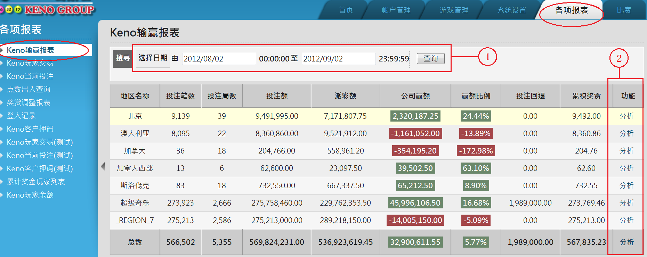

（ 图8.1）

**8. 各项报表**

1. Keno输赢报表

### 1a. Keno输赢报表分析

以下是**Keno输赢报表分析**（ 图8.1a），按返回按钮可以返回到KENO输赢报表页面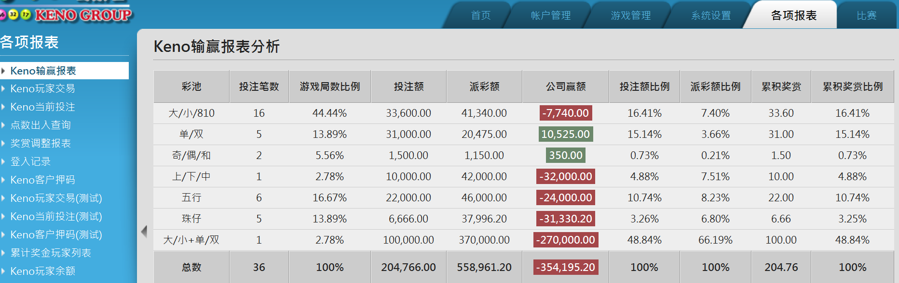

（ 图8.1a）

**8. 各项报表**

## 2. Keno玩家交易（测试）

网主按 **KENO玩家交易 (测试)** 就可进入**KENO玩家交易**页面，可以看到玩家交易详细内容。

* **(测试) :** 检查测试账户玩家交易报表

在**注单编号，地区名称，游戏玩家，金额大于/小于，下注时间** 栏位输入**日期/时间**资料（ 图8.2**红圈2**），以筛选玩家交易报表内容。

按下“查询” 按钮就以上输入内容筛选，找出资料库内所需的玩家交易报表内容

按下**游戏编号**可以查询游戏结果，如（ 下图8.2.1）。

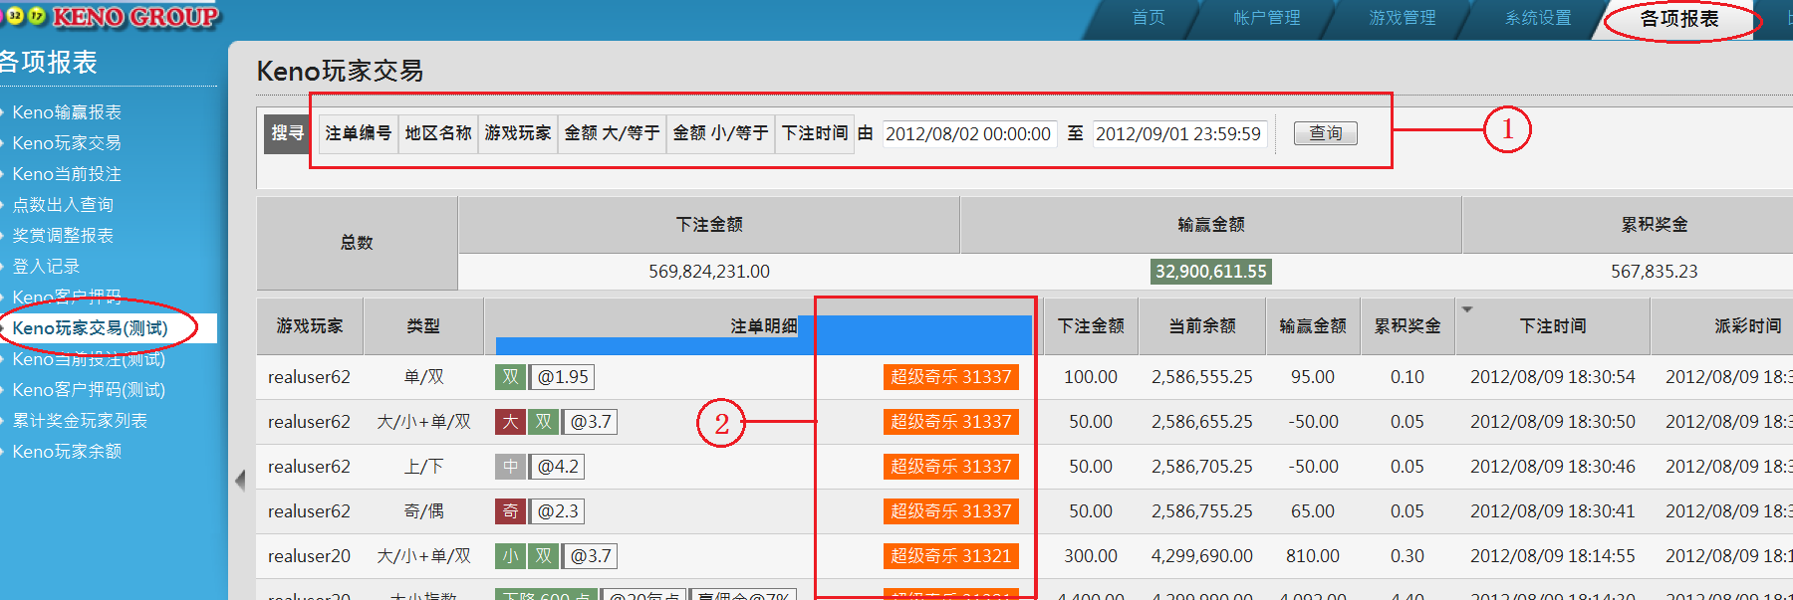（ 图8.2）

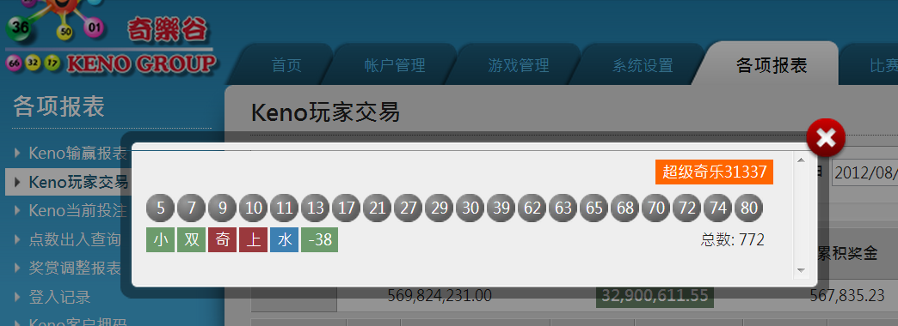（ 图8.2.1）

**8. 各项报表**

## 3**.** Keno当前投注（测试）

网主可以按**KENO当前投注**，就进入**KENO当前投注**页面，可以看到当前投注详细内容，

* **(测试) :** 检查测试账户玩家当前投注报表

在**注单编号，地区名称，游戏玩家，金额大于/小于**资料（ 图8.3**红圈1**），以筛选当前投注报表内容,

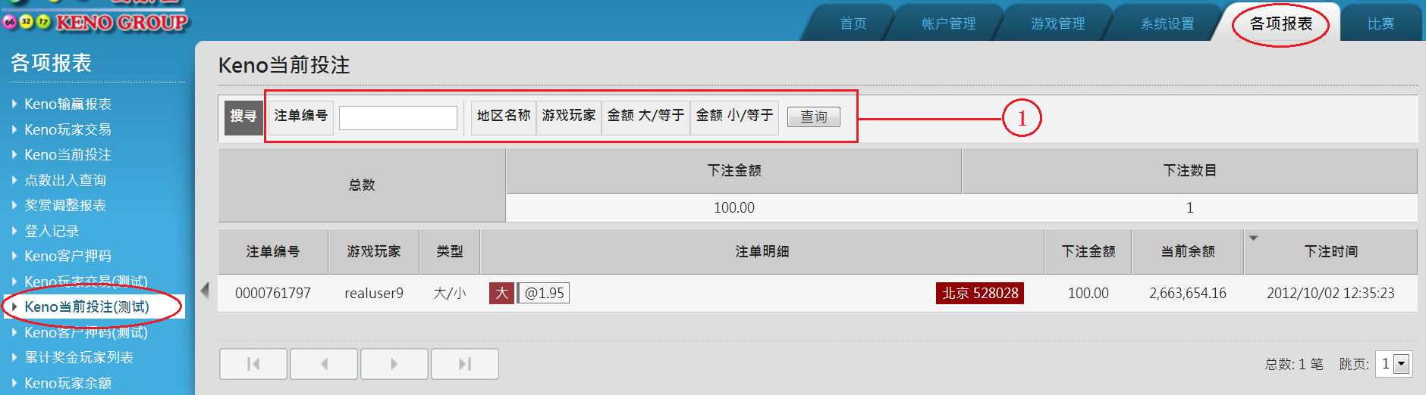按下“**查询**”按钮就以上输入内容筛选，找出资料库内所需的当前投注报表内容。

（ 图8.3）

## 4**.** Keno客户押码（测试）

网主可以按**KENO客户押码**，就进入**KENO客户押码**页面，可以看到客户押码详细内容。

* **(测试) :** 即是检查测试账户客户押码报表

**在地区名称，游戏玩家，下注时间输入时间/日期** 资料（ 图8.4**红圈1**），以筛选客户押码报表内容,

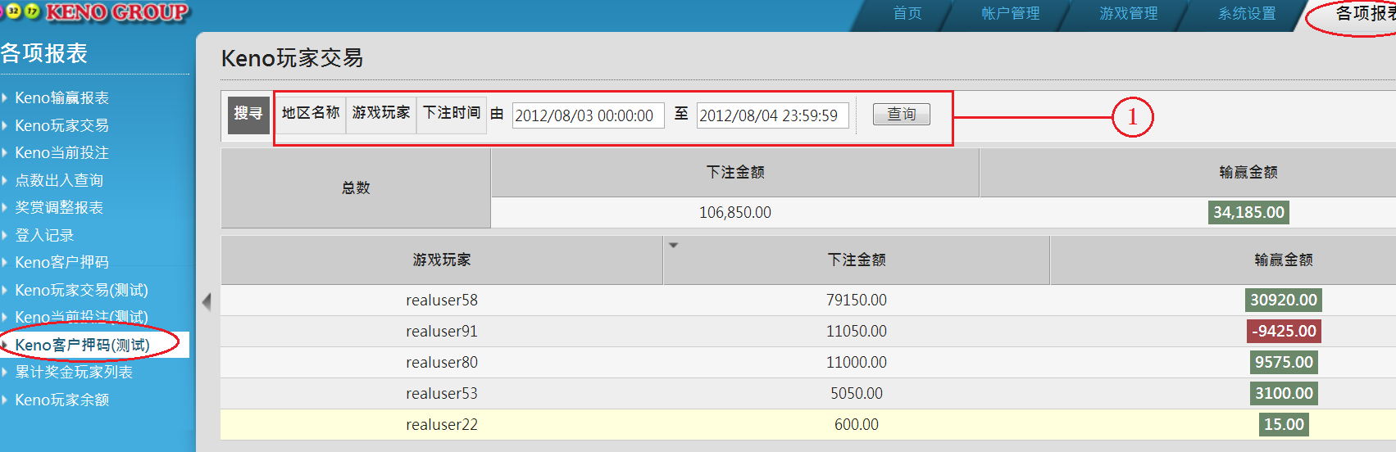按下“**查询**”按钮就以上输入内容筛选，找出资料库内所需的客户押码报表内容。

（ 图8.4）

**8. 各项报表**

## 5**.** 点数出入查询

网主可以按**点数出入查询**，就进入点数出入查询页面。

在**接口编号，游戏玩家，金额大于/小于，选择日期** 输入**日期**资料（ 图8.5**红圈1**），以筛选点数出入查询报表内容。

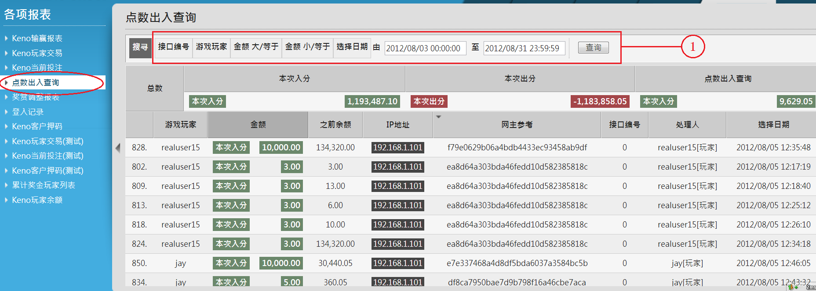按下“**查询**”按钮就以上输入内容筛选，找出资料库内所需的点数出入查询报表内容。

（ 图8.5）

## 6**.** 奖赏调整报表

网主可以按**奖赏调整报表**，就进入奖赏调整报表页面。

在**游戏玩家，金额大于/小于，选择日期** 输入日期资料（ 图8.6**红圈1**），以筛选奖赏调整报表内容

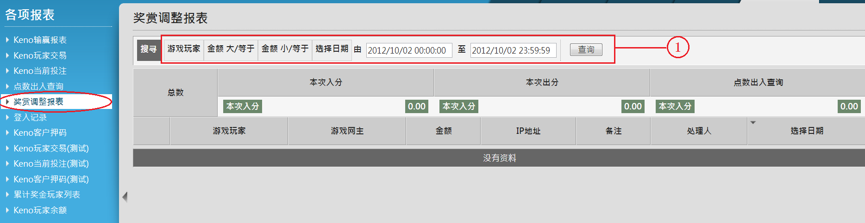按下“**查询**”按钮就以上输入内容筛选，找出资料库内所需的奖赏调整报表内容。

（ 图8.6）

**8. 各项报表**

## 7**.** 登入记录

网主可以按**登入记录**，就进入登入记录页面。

在**登入名称，IP地址，登入状态，选择日期** 输入日期资料（ 图8.7**红圈1**），以筛选登入记录内容。

按下“**查询**”按钮就以上输入内容筛选,找出资料库内所需的登入记录内容。

（ 图8.7）

## 8**.** 累计奖金玩家列表

网主可以按**累计奖金玩家列表**，就进入累计奖金玩家列表页面,

在**地区名称，游戏玩家，下注时间** 输入日期/时间资料（ 图8.8**红圈1**），以筛选累计奖金玩家列表内容。

按下“**查询**”按钮就以上输入内容筛选，找出资料库内所需的累计奖金玩家列表内容。

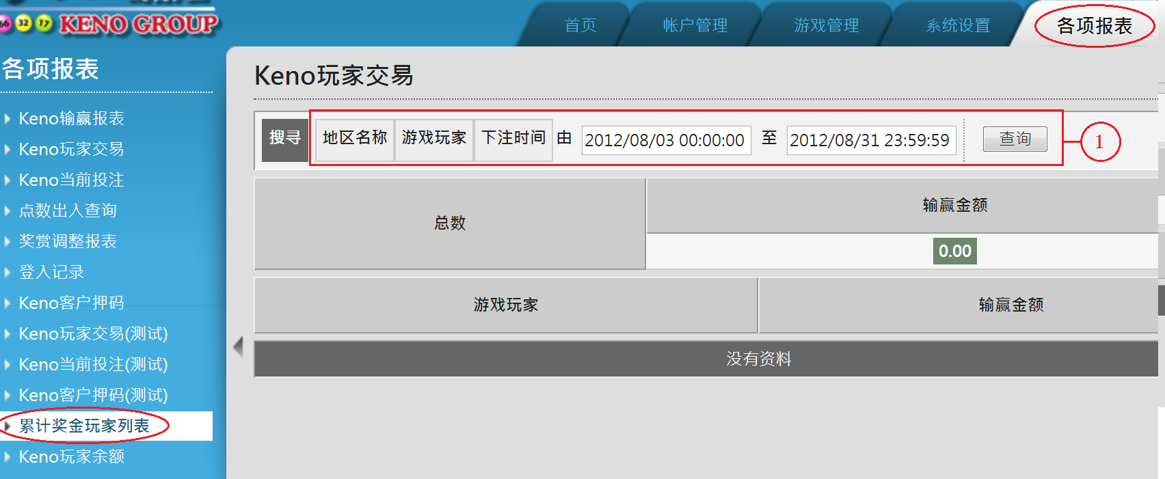（ 图8.8）

**8. 各项报表**

## 9. Keno玩家余额

网主可以按**Keno玩家余额**，就进入Keno玩家余额页面,

输入**日期/时间**资料（ 图8.9**红圈1**），以筛选玩家余额的列表内容。

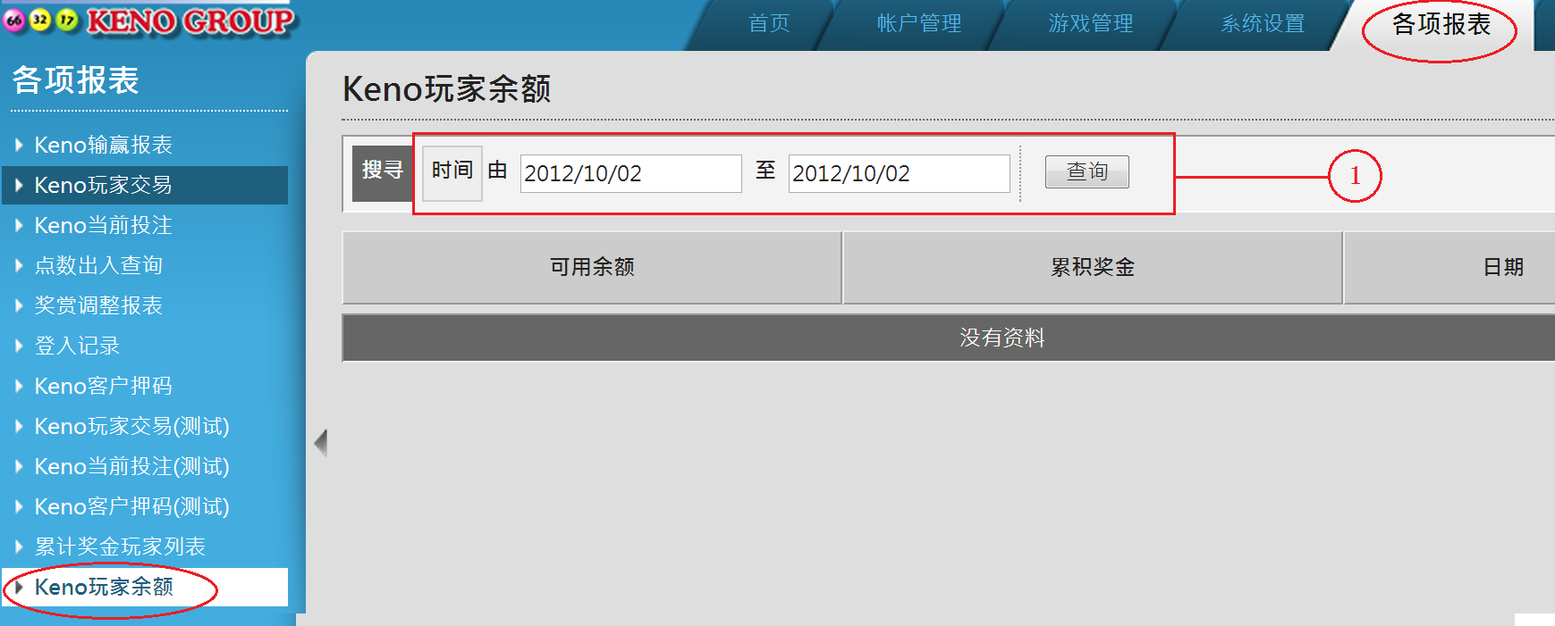按下“**查询**”按钮就以上输入内容筛选，找出资料库内所需的玩家余额列表内容。

（ 图8.9）

# 9.比赛

## 1. 比赛玩法列表

网主可以按**比赛页面**，再按**比赛玩法列表**，就可以看到比赛玩法列表详细内容。

在**户口状态栏**位输入**正常/停用**资料（ 图9.1**红圈1**），以筛选比赛玩法列表内容,

按下“**查询**”按钮就以上输入内容筛选，找出资料库内所需的比赛玩法列表内容

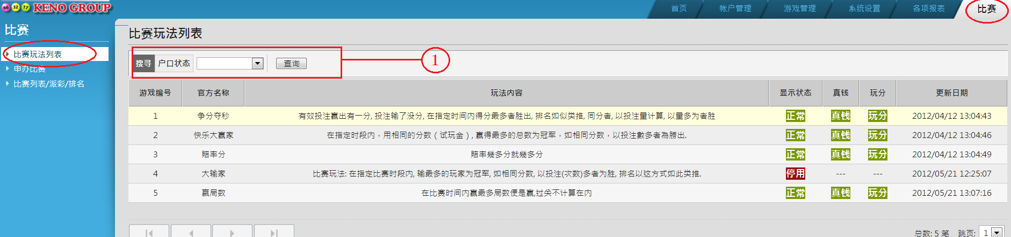

（ 图9.1）

**9.比赛**

## 2. 申办比赛

网主可以按**比赛页面**，再按**申办比赛**，就进入申办比赛页面。

在页面可选择**真钱**（ 图9.1**红圈1**），或选择 **玩分**（ 图9.1**红圈2**），进入申办比赛编辑页面。

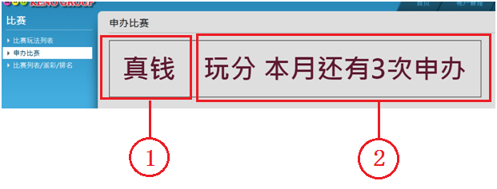（ 图9.2）

**9.比赛**

2. 申办比赛

### 2a. 申办比赛 (真钱/玩分）

* （ 图9.2a**红圈E8**） – 进入了**申办比赛**编辑页面，可选择**官方名称**(**比赛名称**)
* （ 图9.2a**红圈E9**） – 可以设定**给玩家名称**，显示的比赛名称给玩家
* （ 图9.2a**红圈10**） – 设定**给玩家内容**，指的是比赛详细玩法内容给玩家
* （ 图9.2a**红圈11**） – 设定**显示比赛**，是否现在显示/不显示此项比赛内容给玩家
* （ 图9.2a**红圈12**） – 设定比赛的**开始时间**
* （ 图9.2a**红圈13**） – 参赛者的起步分数，**此设定只给[玩分]的比赛**
* （ 图9.2a**红圈14**） – 设定比赛的**结束时间**
* （ 图9.2a**红圈15**） – 设定**得奖名次**，也是有奖赏的总人数
* （ 图9.2a**红圈16**） – 设定要求**每注最低分数**，0是不设限制
* （ 图9.2a**红圈17**） – 设定**报名费用**，玩家一经报名便从玩家余额中扣除报名费
* （ 图9.2a**红圈18**） – 设定比赛的**最高报名人数**
* （ 图9.2a**红圈19**） – 设定比赛获得名次的**参赛者所得的奖金**,
* （ 图9.2a**红圈20**） – 设定比赛获得名次的**参赛者所得的累积奖金**,

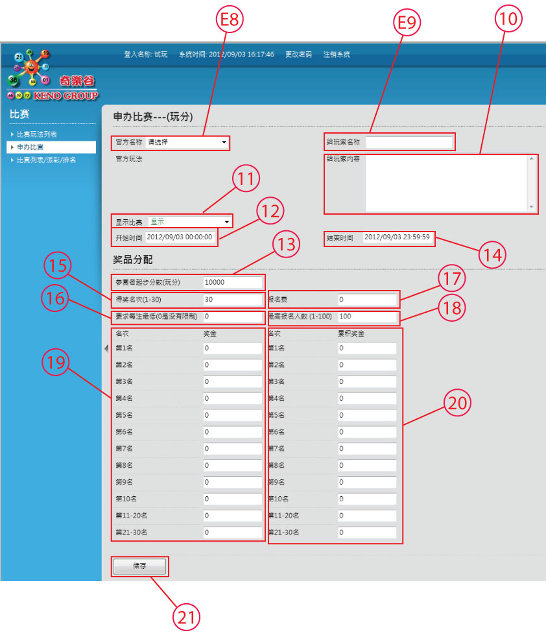

以上设定完毕,可按下“**储存**”按钮完成编辑申办比赛。

（图9.2a）

**9.比赛**

## 3. 比赛列表/派彩/排名

网主可以按**比赛列表/派彩/排名**，就进入比赛列表/派彩/排名详细内容。

在**比赛时间**栏位输入**日期/时间**资料（ 图9.3**红圈1**） ，以筛选比赛列表/派彩/排名内容,

按下“**查询**”按钮就以上输入内容筛选，找出资料库内所需的比赛列表/派彩/排名内容。

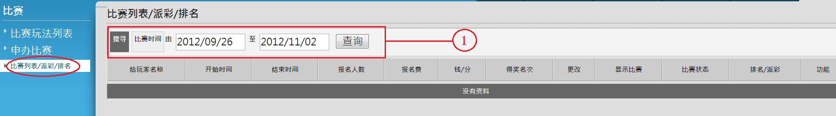（图9.3）